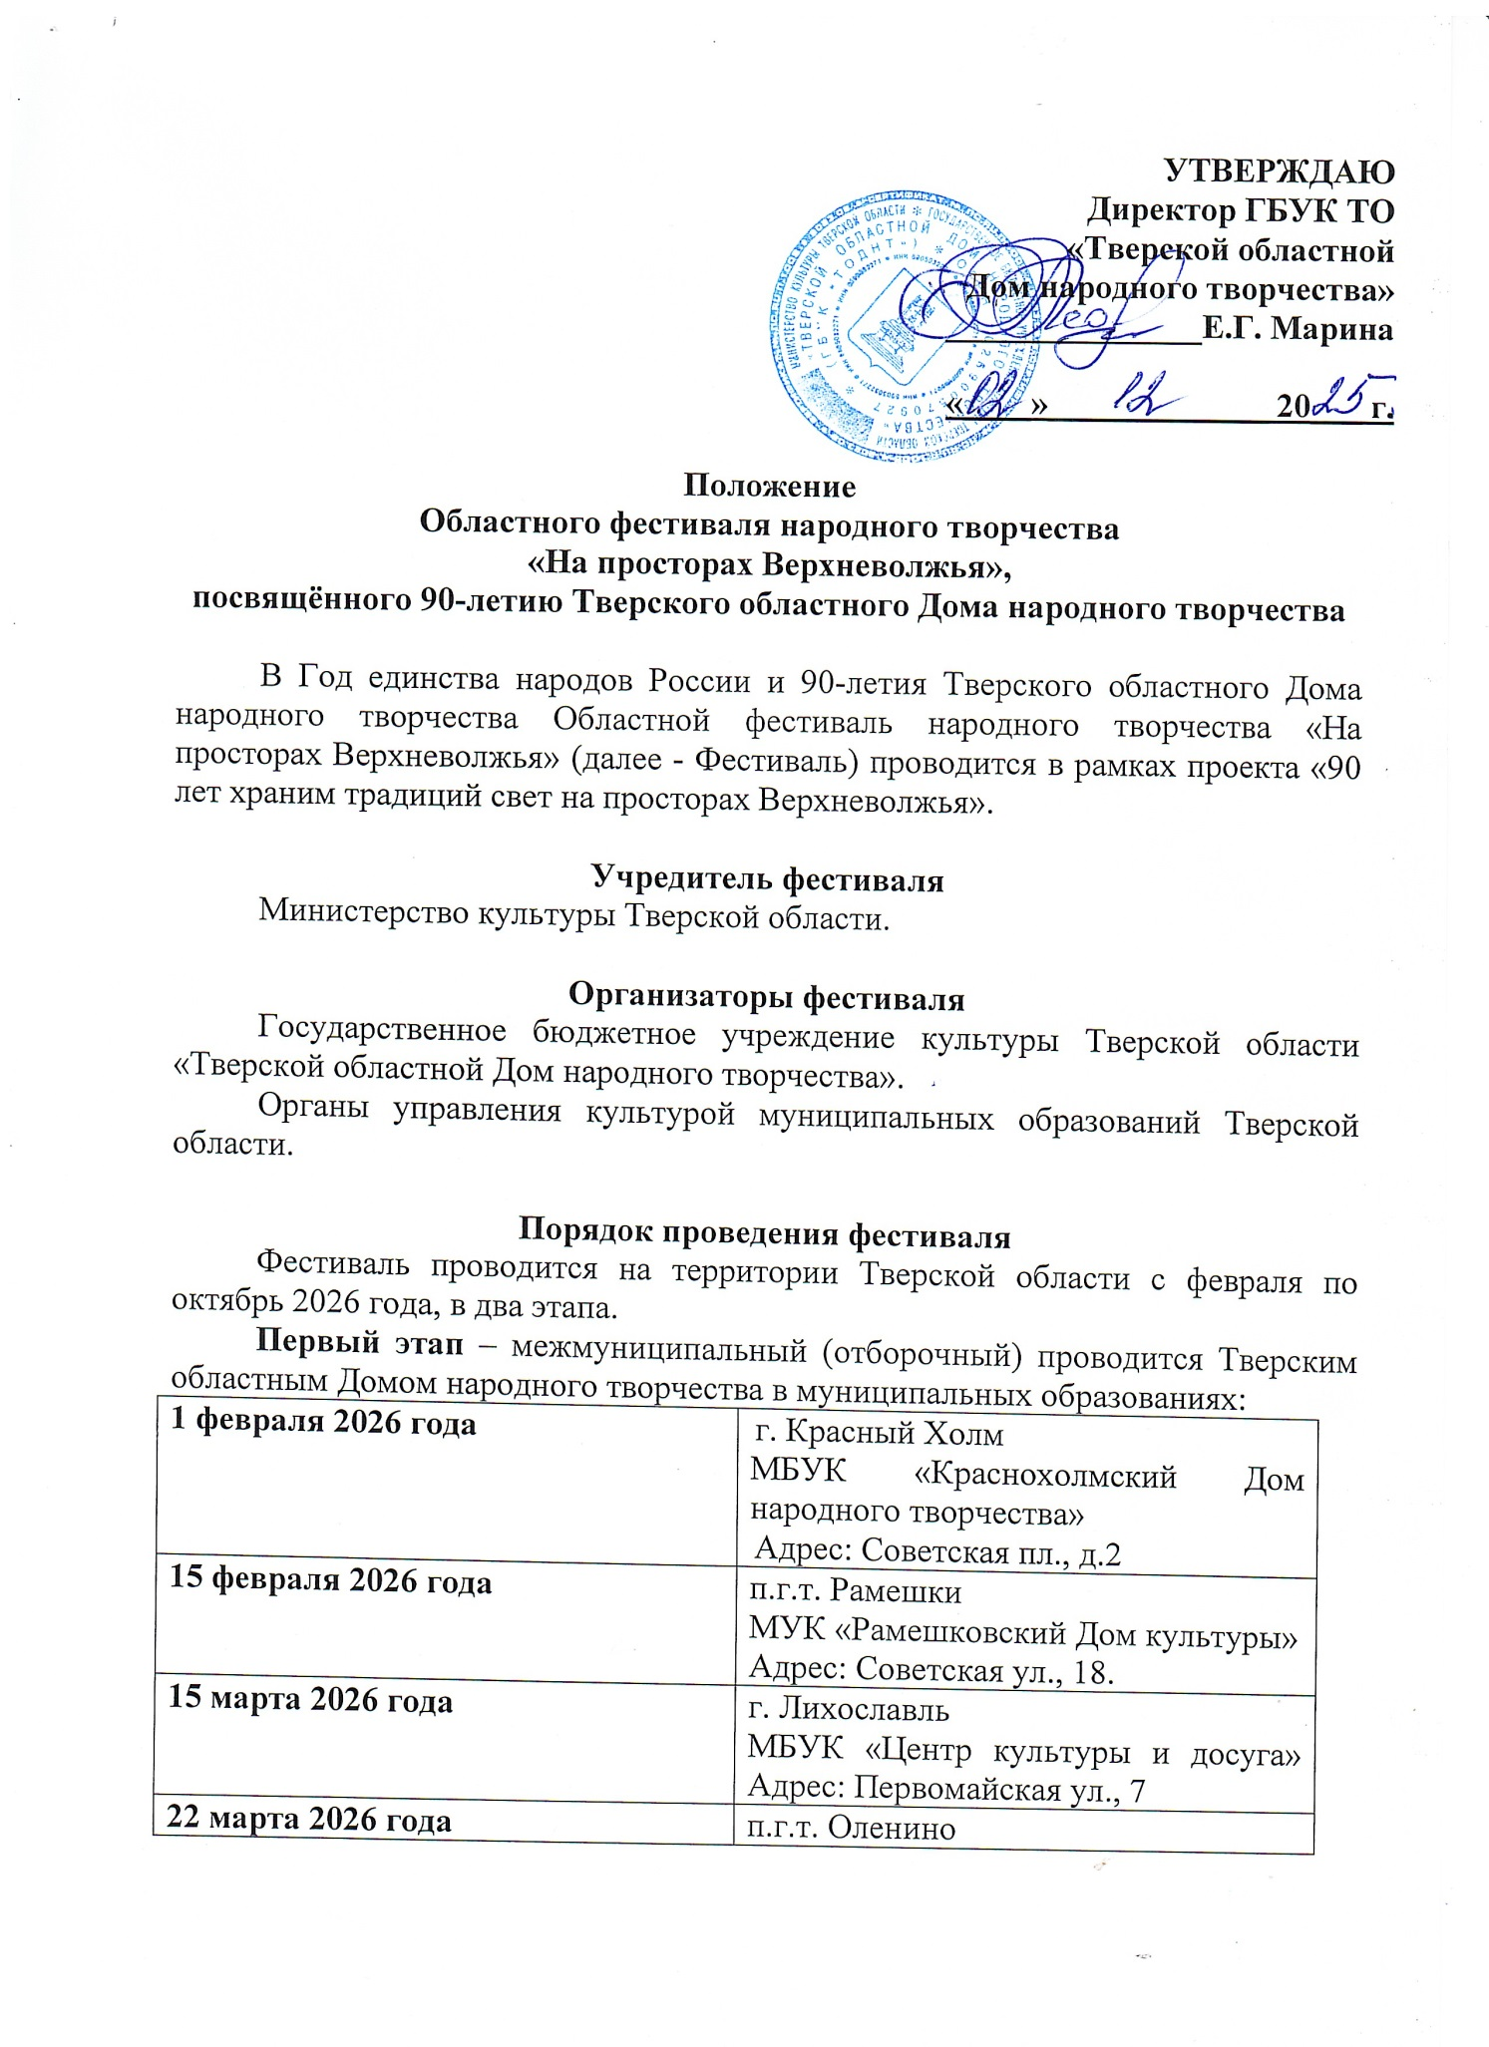

22 марта 2026 года | п.г.т. Оленино  МКУК «Оленинский Дом культуры» Адрес: Октябрьская ул., 5
31 марта 2026 года | г. Тверь.  МБУ ДК «Химволокно» Адрес: пл. Гагарина, д.1;
4 апреля 2026 года | г. Осташков  МБКДУ ДК «Юбилейный»  Адрес: ул. Максима Горького, 32
10 апреля 2026 года | г. Тверь.  МБУ «Дворец культуры посёлка Литвинки»  Адрес: пос. Литвинки, 22

График участия муниципальных образований (Приложение 1.)
Для участия в межмуниципальном (отборочном) этапе не позднее, чем за 14 дней до просмотра программ подаётся заявка по форме (Приложение 2) в формате Word и PDF (скан с печатью и подписью ответственного лица направляющей организации) на электронный адрес Тверского областного Дома народного творчества dnttver69@yandex.ru с пометкой «На просторах Верхневолжья».
На основе полученных заявок будет сформирована программа с регламентом и порядком выступления творческих делегаций.
Программа (предварительная) проведения межмуниципальных (отборочных) этапов (Приложение 3).

Второй этап - Гала-концерт, пройдет в г. Ржев 17 октября 2026 г. (МУК «Дворец культуры» г. Ржева. Адрес: ул. Чайковского, д. 2).
В программу Гала-концерта войдут номера из программ второго этапа, рекомендованные жюри.

Условия проведения фестиваля
Конкурсная программа первого межмуниципального (отборочного) этапа должна отражать заявленную тематику («Единство народов России», «90-летие Тверского областного Дома народного творчества»), включать лучшие образцы традиционного и современного народного творчества, с максимальной полнотой и во всем жанровом многообразии представлять уникальность территории.
Для участия в первом межмуниципальном (отборочном) этапе от одного муниципального образования представляется одна конкурсная программа не более 30 минут.
Форма программы выбирается самостоятельно представляющей стороной (театрализованное представление, тематический концерт, музыкально-литературная композиция и т.д.).
Участие коллективов, носящих звание «народный (образцовый) самодеятельный коллектив» обязательно. Возрастных ограничений для участия в фестивале нет.
Очерёдность выступления участников в первом этапе устанавливается организаторами.
Замена репертуара в программе возможна по согласованию с организаторами не позднее, чем за 7 дней до конкурсного просмотра. Замена репертуара в день просмотра не допускается.
Сценарий, весь музыкальный материал и видео контент, используемые в программе, должны быть предоставлены организаторам за 7 дней до конкурсного просмотра с чёткой нумерацией в соответствии со сценарием.
Фестиваль проводится по номинациям:
- лучшая конкурсная программа;
- лучшая режиссёрская работа;
- лучшая сценарная работа;
- лучший видео контент;
- музыкальный фольклор;
- хореографическое искусство (соло, дуэт, ансамбль):
- эстрадный танец;
- эстрадно-спортивный танец;
- народный танец;
- народный стилизованный танец;
- классический танец;
- современный танец;
- уличный танец;
- бальный танец;
- театр танца;
- танцевальное шоу;
- инструментальное искусство (соло, дуэт, ансамбль):
- фортепиано;
- струнно-смычковые инструменты;
- духовые инструменты;
- народные инструменты;
- эстрадные инструменты;
- вокально-инструментальное исполнительство:
- эстрадные и джазовые вокально-инструментальные ансамбли
- народные и фольклорные вокально-инструментальные ансамбли
- камерные академические вокально-инструментальные ансамбли
- вокальное искусство (соло, дуэт, ансамбль):
- эстрадный вокал;
- джазовый вокал;
- народный вокал;
- академический вокал;
- актёрская песня;
- авторская песня;
- театральное искусство (соло, дуэт, ансамбль):
- художественное слово (поэзия, проза);
- спектакли (малая форма) фрагмент, отрывок из спектакля);
- конферанс;
- цирковое искусство (соло, дуэт, ансамбль):
- пластический этюд;
- акробатика, художественная гимнастика;
- эквилибр, антипод, каучук, жонгляж, иллюзион, клоунада;
возможно представление в программе оригинальных жанров, если это оправдано общим замыслом и усиливает основную идею программы:
- художественный свист;
- шоу мыльных пузырей;
- номера с животными и др.;
Комбинирование в одном номере различных жанров творчества приветствуется.

Жюри фестиваля
Жюри первого этапа фестиваля формируется Тверским областным Домом народного творчества. В его состав входят ведущие специалисты народного творчества и деятели культуры Тверской области.
Жюри:
- оценивает творческий уровень представленных программ по 10-ти бальной шкале;
- оценивает исполнительский уровень заявленных номеров;
- имеет право начислять штрафные баллы за:
- несоответствие заявленной программы программе выступления.
- превышение установленного регламентом времени показа программы до 1 мин., влечёт за собой снижение общей оценки на 1 балл; при превышении времени больше 1 минуты на 3 балла;
- рекомендует лучшие коллективы, солистов - исполнителей, авторов-исполнителей на следующий этап фестиваля;
- определяет дипломантов конкурсных программ и отдельных исполнителей по номинациям первого (межмуниципального) этапа фестиваля;
- определяет лауреатов конкурсных программ и отдельных исполнителей по номинациям заключительного этапа.

Награждение участников фестиваля
Участники первого этапа награждаются дипломами Лауреата и Дипломанта межмуниципального этапа фестиваля.
Участники второго этапа награждаются дипломами «Лауреата областного фестиваля народного творчества «На просторах Верхневолжья».

Порядок финансирование фестиваля
Командировочные расходы участников конкурса осуществляются направляющей стороной.
Оплата работы жюри, режиссерско-постановочной группы фестиваля за счет средств организаторов.
Призовой фонд формируется из средств организаторов и спонсоров.

Согласие участников на публикацию
Настоящее Положение является публичным предложением (офертой), подача заявки на участие в мероприятии (акцепта) означает полное и безоговорочное согласие со всеми условиями.
Принимая участие в Фестивале, участник предоставляет организаторам разрешение (неисключительную лицензию): право на хранение, воспроизведение, копирование, публикацию, обнародование предоставленных материалов, сведений, фотографий и видеоматериалов, их выставочные(публичные) показы, а также распространение – сообщение общественности любыми способами, в том числе размещение в сети Интернет (включая социальные сети), с обязательным указанием сведений о предоставившем их лице/учреждении.
Данное разрешение предоставляется учреждением – участником для использования материалов организатором в культурных и Уставных целях любыми способами, не запрещенными законодательством Российской Федерации.
Организаторы Фестиваля не несут ответственности за, какое бы то ни было, несанкционированное использование или воспроизведение участниками конкурса материалов, охраняемых законом и за возможные последствия в случае неполучения соответствующих разрешений у соответствующих правообладателей.

Контактные координаты
ГБУК ТО «Тверской областной Дом народного творчества»
Е-mail: dnttver69@yandex.ru
Тел: 8(4822) 34-25-16 – Хохлова Наталья Алексеевна, заместитель директора по методической и организационно-творческой работе ТОДНТ;
Тел.: 8(4822) 35-75-34 — Самаркина Екатерина Юрьевна, ведущий методист ТОДНТ.

Приложение 1
к Положению областного фестиваля
народного творчества
«На просторах Верхневолжья»

ГРАФИК
проведения межмуниципальных этапов областного фестиваля
народного творчества «На просторах Верхневолжья»,
посвящённого 90-летию Тверского областного Дома народного творчества

Место проведения | Дата  проведения | Муниципальные образования - участники
г. Красный Холм  МБУК «Краснохолмский Дом народного творчества»  Адрес: Советская пл., д.2 | 1 февраля 2026 года Приём заявок до 19 января. | - Весьегонский муниципальный округ;  - Сандовский муниципальный округ;  - Молоковский муниципальный округ;  - Сонковский муниципальный округ;  - Кесовогорский муниципальный округ;  - Бежецкий муниципальный округ;  - Краснохолмский муниципальный округ;
п.г.т. Рамешки  МУК «Рамешковский Дом культуры»  Адрес: Советская ул., 18. | 15 февраля 2026 г. Приём заявок до 2 февраля | - Кашинский муниципальный округ;  - Калязинский муниципальный округ;  - Кимрский муниципальный округ;  - Конаковский муниципальный округ;  - Лесной муниципальный округ;  - Максатихинский муниципальный округ;  - Калининский муниципальный округ;  - Рамешковский муниципальный округ;
г. Лихославль  МБУК «Центр культуры и досуга»  Адрес: Первомайская ул., 7 | 15 марта 2026 г. Приём заявок до 2 марта | - ЗАТО «Озёрный»;  - Бологовский муниципальный округ;  - Вышневолоцкий муниципальный округ;  - Удомельский муниципальный округ;  - Спировский муниципальный округ;  - Торжокский район;  - г. Торжок;  - Лихославльский муниципальный округ;
п.г.т. Оленино  МКУК «Оленинский Дом культуры»  Адрес: Октябрьская ул., 5 | 22 марта 2026 г. Приём заявок до 9 марта | - Старицкий муниципальный округ;  - Зубцовский муниципальный округ;  - Ржевский муниципальный округ;  - Бельский муниципальный округ;  - Нелидовский муниципальный округ;  - Жарковский муниципальный округ;  - Западнодвинский муниципальный округ;  - Оленинский муниципальный округ;
г. Тверь.  МБУ ДК «Химволокно» Адрес: пл. Гагарина, д.1; | 31 марта  2026 года Приём заявок до 17 марта | - МБУ ДК «Химволокно»,  - МБУ ДЦ «Мир»,  - МБУ ДК «Синтетик»  - МБУ ДК «Элеватор»
г. Осташков  МБКДУ ДК «Юбилейный»  Адрес: ул. Максима Горького, 32 | 4 апреля 2026 г.  Приём заявок до 20 марта | - Фировский муниципальный округ;  - ЗАТО «Солнечный»;  - Пеновский муниципальный округ;  - Кувшиновский муниципальный округ;  - Селижаровский муниципальный округ;  - Андреапольский муниципальный округ;  - Торопецкий муниципальный округ;  - Осташковский муниципальный округ;
г. Тверь.  МБУ «Дворец культуры посёлка Литвинки»  Адрес: пос. Литвинки, 22 | 10 апреля 2026 года Приём заявок до 27 марта | - МБУ ДК «Литвинки»  - МБУ ДК «Затверецкий»  - МБУ «ДК пос. Сахарово»  - МБУК ДЦ «Истоки»
г. Ржев  МУК «Дворец культуры»  Адрес: ул. Чайковского, д. 2 | 17 октября  2026 г. | ГАЛА-КОНЦЕРТ  В программу Гала-концерта войдут номера из программ второго этапа, рекомендованные жюри.

Приложение 2
к Положению областного фестиваля
народного творчества
«На просторах Верхневолжья»

АНКЕТА-ЗАЯВКА
на участие в областном фестивале
народного творчества «На просторах Верхневолжья»,
посвящённого 90-летию Тверского областного Дома народного творчества

- Муниципальное образование:_______________________________________
- Наименование (полное) направляющей организации (учреждения):
- Ф.И.О. (полностью) руководителя направляющей организации, должность, контактные данные (телефон, e-mail):
- Название программы, форма:
- Общая продолжительность программы: ______________________________
- Ф.И.О. (полностью) режиссера, телефон (для создания группы в Telegram):
- Ф.И.О. (полностью)сценариста:
- Ф.И.О. (полностью) автора (-ов) видео контента:
- Данные коллективов/исполнителей, занятых в программе:

№ | Название коллектива, Ф.И.О. исполнителя (полное) | Учреждение (полностью), на базе которого действует коллектив, исполнитель | Ф.И.О. (полностью)  руководителя коллектива, исполнителя, телефон | Название номера  (с указанием авторов музыки, слов) | Номинация | Техническое обеспечение номера | Продолжительность, мин.
*Заявка принимается не позднее, чем за 14 дней до конкурсных прослушиваний на почту Тверского областного Дома народного творчества dnttver69@yandex.ru в формате Word и PDF (скан с печатью и подписью ответственного лица направляющей организации), с пометкой «На просторах Верхневолжья»

*Заявка заполняется в соответствии с последовательностью номеров в конкурсной программе.

Приложение 3
к Положению областного фестиваля
народного творчества «На просторах Верхневолжья»

ПРОГРАММА (предварительная)
проведения межмуниципальных этапов областного фестиваля
народного творчества «На просторах Верхневолжья»,
посвящённого 90-летию Тверского областного Дома народного творчества
Дата /  Место проведения | Программа
1 февраля 2026 года  г. Красный Холм  МБУК «Краснохолмский Дом народного творчества»  Адрес: Советская пл., д.2 | 1 блок:  - Краснохолмский муниципальный округ;  - Молоковский муниципальный округ;  - Сонковский муниципальный округ;  10:00-11:20 – заезд, регистрация, техническая репетиция на сцене;  11:30-13:00 - просмотр конкурсных программ;  13:30-14:30 – творческая лаборатория для руководителей коллективов.  2 блок:  - Весьегонский муниципальный округ;  - Сандовский муниципальный округ;  - Кесовогорский муниципальный округ;  - Бежецкий муниципальный округ;  13:00-14:20 – заезд, регистрация, техническая репетиция на сцене;  14:30-16:30 - просмотр конкурсных программ;  16:30-17:30 – творческая лаборатория для руководителей коллективов.
15 февраля 2026 г.  п.г.т. Рамешки  МУК «Рамешковский Дом культуры»  Адрес: Советская ул., 18. | 1 блок:  - Рамешковский муниципальный округ;  - Максатихинский муниципальный округ;  - Кашинский муниципальный округ;  - Калининский муниципальный округ;  10:00-11:20 – заезд, регистрация, техническая репетиция на сцене;  11:30-13:30 - просмотр конкурсных программ;  14:00-15:30 – творческая лаборатория для руководителей коллективов.  2 блок:  - Лесной муниципальный округ;  - Калязинский муниципальный округ;  - Кимрский муниципальный округ;  - Конаковский муниципальный округ;  14:00-15:20 – заезд, регистрация, техническая репетиция на сцене;  15:30-17:30 просмотр конкурсных программ;  17:30-18:30 – творческая лаборатория для руководителей коллективов.
15 марта  2026 г.  г. Лихославль  МБУК «Центр культуры и досуга»  Адрес: Первомайская ул., 7 | 1 блок  - Лихославльский муниципальный округ;  - Торжокский район;  - г. Торжок;  - Спировский муниципальный округ;  10:00-11:20 – заезд, регистрация, техническая репетиция на сцене;  11:30-13:30 - просмотр конкурсных программ;  14:00-15:30 – творческая лаборатория для руководителей коллективов.  2 блок:  - ЗАТО «Озёрный»;  - Бологовский муниципальный округ;  - Удомельский муниципальный округ;  - Вышневолоцкий муниципальный округ;  14:00-15:20 – заезд, регистрация, техническая репетиция на сцене;  15:30-17:30 просмотр конкурсных программ;  17:30-18:30 – творческая лаборатория для руководителей коллективов.
22 марта  2026 г.  п.г.т. Оленино  МКУК «Оленинский Дом культуры»  Адрес: Октябрьская ул., 5 | 1 блок:  - Оленинский муниципальный округ;  - Бельский муниципальный округ;  - Нелидовский муниципальный округ;  - Ржевский муниципальный округ;  10:00-11:20 – заезд, регистрация, техническая репетиция на сцене;  11:30-13:30 - просмотр конкурсных программ;  14:00-15:30 – творческая лаборатория для руководителей коллективов.  2 блок:  - Старицкий муниципальный округ;  - Зубцовский муниципальный округ;  - Западнодвинский муниципальный округ;  - Жарковский муниципальный округ;  14:00-15:20 – заезд, регистрация, техническая репетиция на сцене;  15:30-17:30 - просмотр конкурсных программ;  17:30-18:30 – творческая лаборатория для руководителей коллективов.
31 марта  2026 года  г. Тверь.  МБУ ДК «Химволокно» Адрес: пл. Гагарина, д.1 | - МБУ ДК «Химволокно»;  - МБУ ДЦ «Мир»;  - МБУ ДК «Синтетик»;  - МБУ ДК «Элеватор»;  18:00 - просмотр конкурсной программы;  19:30 - творческая лаборатория для руководителей коллективов.
4 апреля  2026 г.  г. Осташков  МБКДУ ДК «Юбилейный»  Адрес: ул. Максима Горького, 32 | 1 блок:  - Осташковский муниципальный округ;  - Пеновский муниципальный округ;  - ЗАТО «Солнечный»;  - Кувшиновский муниципальный округ;  10:00-11:20 – заезд, регистрация, техническая репетиция на сцене;  11:30-13:30 - просмотр конкурсных программ;  14:00-15:30 – творческая лаборатория для руководителей коллективов.  2 блок:  - Андреапольский муниципальный округ;  - Торопецкий муниципальный округ;  - Селижаровский муниципальный округ;  - Фировский муниципальный округ;  14:00-15:20 – заезд, регистрация, техническая репетиция на сцене;  15:30-17:30 - просмотр конкурсных программ;  17:30-18:30 – творческая лаборатория для руководителей коллективов.
10 апреля 2026 года  г. Тверь.  МБУ «Дворец культуры посёлка Литвинки»  Адрес: пос. Литвинки, 22 | - МБУ ДК «Литвинки»;  - МБУ ДК «Затверецкий»;  - МБУ «ДК пос. Сахарово»;  - МБУК ДЦ «Истоки»;  18:00 - просмотр конкурсной программы;  19:30 - творческая лаборатория для руководителей коллективов.

